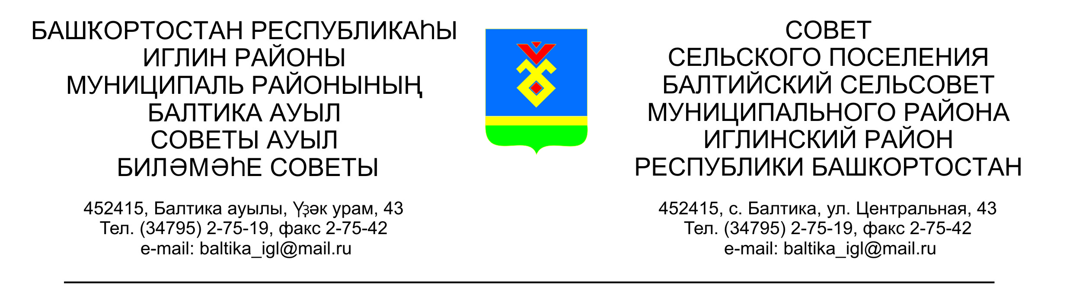
КАРАР РЕШЕНИЕ

Совета сельского поселения Балтийский сельсовет муниципального
района Иглинский район Республики Башкортостан

«О внесении изменения и дополнений в решение Совета сельского поселения Балтийский сельсовет муниципального района Иглинский Республики Башкортостан от «21» ноября 2019года № 34 «Об установлении земельного налога на территории сельского поселения Балтийский сельсовет муниципального района Иглинский район Республики Башкортостан»

Совет сельского поселения Балтийский сельсовет муниципального района Иглинский Республики Башкортостан решил:

1. Внести следующие изменения и дополнения в решение Совета сельского поселения Балтийский сельсовет муниципального района Иглинский район Республики Башкортостан от 21 ноября 2019 № 34 «Об установлении земельного налога на территории сельского поселения Балтийский сельсовет»:

1.1 дополнить пунктом 3.1 решения следующего содержания:
Уплата налога и авансовых платежей по налогу осуществляется в следующем порядке:
1) отчетными периодами для налогоплательщиков-организаций признаются первый квартал, второй квартал и третий квартал календарного года;
2) налог подлежит уплате налогоплательщиками-организациями в срок не позднее 1 марта года, следующего за истекшим налоговым периодом. Авансовые платежи по налогу подлежат уплате налогоплательщиками-организациями в срок не позднее последнего числа месяца, следующего за истекшим отчетным периодом;
3) налогоплательщики-физические лица, уплачивают налог в соответствии со статьей 397 Налогового кодекса Российской Федерации.

2. Настоящее решение вступает в силу со дня официального опубликования и распространяется на правоотношения, возникшие с 1 января 2020 года.

3. Настоящее решение подлежит опубликованию на информационном стенде в здании Администрации сельского поселения Балтийский сельсовет муниципального района Иглинский район Республики Башкортостан, на официальном сайте сельского поселения Балтийский сельсовет муниципального района Иглинский район Республики Башкортостан http://baltiysk.sp-iglino.ru/.

Глава сельского поселения И.М.Бугвин

«14» мая 2021 года

№ 191

